GPS 装置与应用测试
来源：互联网
将产品开发维持在预算和时间计划之内，一直是 GPS 产品经理需要面对的挑战。成功的测试需要谨慎的时间和资源配置。
在 LabSat 推出之前，仅存在其他两种方法：现场测试和实验室模拟。
这两种方法均成本高昂，并存在诸多限制。具体而言，由于 GNSS（全球导航卫星系统）星座的动态特性，现场测试无法提供可靠和可重复的测试条件，而实验室模拟则无法以现实的价格提供真实世界中可见的实时天空状况。
LabSat 凭借自身的真实世界信号记录和复制功能，可将现场测试带入实验室中，消除了这两种方法存在的最大限制。让您可通过实验室或测试设施，安全地回放实时、可靠和可重复的信号场景。
经济高效的 GPS 信号记录和复制
LabSat 可让工程师和开发人员，以最低成本记录装置或应用所经历的真实世界的“实时天空”状况。例如，将 LabSat 安装至飞机、船舶或车辆，并记录测试过程中所经历的 GNSS 状况，就可记录航空、航海和陆地状况。返回到测试设施后，就可反复回放所记录的场景。
这种 GPS 信号复制功能，可实现对多个装置、固件或应用进行连续测试。如果出现问题，可将 GPS 装置或应用卸载、修改、复原并再次测试。
例如，如果您想对航海动态定位系统或航空遥感应用进行现场测试，每次进行修改，成本就会立刻攀升。凭借 LabSat 记录的各类场景，您可信心十足地进行经济高效、可重复、可靠和长期的测试，节省大量资源和开支。
我需要 LabSat 记录和回放模型吗？
为确保您的测试更加经济高效，您可根据自身需要混合和匹配使用 LabSat 型号。我们在 LabSat 3 型号系列内提供两种型号：
- LabSat 记录和回放
- LabSat 仅回放

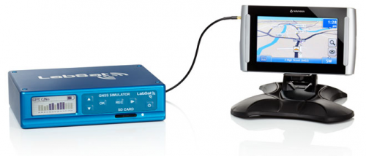
许多客户发现拥有多台“仅回放”装置十分有用。工程师和开发人员可在自己的测试或生产设施内连续运行“仅回放”型 LabSat，并用一台单独装置进行记录。从而可在测试期间保持一致性。
每款 LabSat 3 装置还具有单星座、双星座或三星座版本，可同时记录以下一个、两个或三个星座：GPS、Galileo（伽利略）、SBAS（星基增强系统）、QZSS（准天顶卫星系统）、GLONASS（全球卫星导航系统）或北斗。
我能测试多个星座吗？
目前有三个全球运行的 GNSS 星座：GPS、GLONASS 和北斗。新版 LabSat 3 已涵盖此三类星座，以及欧盟目前正在开发的Galileo 星座。
LabSat 3 可同时记录一个、两个或三个星座，具体视所用模型而定。
LabSat 还能记录来自星基增强系统的信号。SBAS（星基增强系统）可向地面传送卫星广播校正信号，以改善精度和完整性。除 GPS 导航信号外，LabSat 还能记录美国 WAAS（广域增强系统）、EGNOS（欧洲地球同步导航覆盖服务）和日本 MSAS（多功能卫星增强系统）的信号。因此在回放过程中，您可测试您的装置在不离开实验室的情况下，是否具备使用这些服务的能力。
我能在世界上任何位置测试我的装置或应用吗？
一种良好的产品开发测试做法是，测试您的装置或应用以确定是否存在已知的问题。例如，许多开发人员已发现 GPS 应用存在无法处理负纬度或经度坐标，或在靠近或穿越子午线时出现带小数点度数的问题。
瑞思捷的 SatGen 软件应用可在众多静态或动态情况下，创建世界上任何位置的场景。这款多功能软件可通过 NMEA、Google KML 或 VBOX 文件，创建用户自定义的动态路径。这可允许创建任何地点和任何时间的场景，以及将来自火箭的任何信号复制到无人驾驶飞机或自主车辆，或者具有高动态曲线和坡度的复杂赛车道。
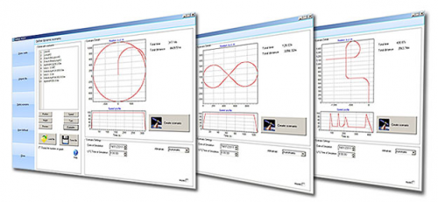
LabSat 还能记录来自 GPS 模拟器的信号，并在实验室回放，这对于测试尚不存在的信号十分有用，例如整个 Gallileo 星座。
瑞思捷还提供客户自定义的场景装置
我能记录其他外部数据吗？
可以。LabSat 3 可记录 RS232、CAN 和双 CAN，以及数字 IO。使用双星座和三星座系统附带的扩展连接接口，除了 GNSS 信号外，还可实时记录上述的外部数据。这意味着在回放时，外部数据会与 GNSS 信号密切同步

